WYTWARZANIE I ANALIZA WYBRANYCH WŁAŚCIWOŚCI NANOKOMPOZYTU w postaci nanodrutów tlenku miedzi z nanostrukturami tlenku cynku

Izabela Stępińska*, Joanna Rymarczyk

Sieć Badawcza Łukasiewicz – Instytut Tele- i Radiotechniczny, 03-450 Warszawa

*autor korespondencyjny: izabela.stepinska@itr.lukasiewicz.gov.pl

Tlenki metali przejściowych stanowią bazę różnych materiałów funkcjonalnych o dużym naukowym i przemysłowym znaczeniu. W ciągu ostatnich lat półprzewodniki z mieszanych tlenków metali są przedmiotem licznych badań ze względu na ich różne praktyczne zastosowania, takie jak fotokatalizatory, czujniki, obwody mikroelektroniczne, urządzenia piezoelektryczne, ogniwa paliwowe, oraz ogniwa słoneczne. Dzięki połączeniu dwóch różnych półprzewodników z tlenków metali powstaje materiał o interesujących właściwościach, takich jak złącze p-n, szeroka absorpcja światła, szybka odpowiedź dynamiczna i lepsza wrażliwość na zmiany wilgotności. Co ważniejsze, dostrojenie energii pasma wzbronionego poprzez dodanie dwóch różnych materiałów jest wielką zaletą w dziedzinie nanotechnologii.
Synteza nanokompozytu na bazie tlenków miedzi i cynku w postaci nanostruktur była realizowana w procesie fizycznego osadzania z fazy gazowej (PVD) oraz utleniania termicznego. W pierwszym etapie wygrzewano płytki miedziane w temperaturze 400 ℃ przez 30 min. W efekcie powstaje tlenek miedzi w postaci nanodrutów, na które następnie naniesiono w procesie PVD cienką warstwę cynku. W ostatnim etapie tak przygotowane próbki utleniono w temperaturze 400 ℃ przez 30 min. Otrzymany w ten sposób nanokompozyt zbudowany jest z nanodrutów CuO pokrytych nanostrukturami ZnO. Dzięki kontroli parametrów technologicznych procesu możliwa jest kontrola stosunku CuO do ZnO. Rysunek 1 przedstawia obraz topografii nanokompozytu otrzymany metodą skaningowej mikroskopii elektronowej.
Otrzymywany nanokompozyt CuO-ZnO w postaci nanodrutów tlenku miedzi z nanostrukturami tlenku cynku może znaleźć szerokie zastosowanie między innymi jako alternatywny materiał na ogniwa fotowoltaiczne, elektrody w bateriach litowo-jonowych, sensorach gazów, fotokatalizie niebezpiecznych związków czy też przy tworzeniu układów o właściwościach biobójczych. W pracy zostanie przedstawiona metodologia otrzymywania nanokompozytu, charakteryzacja struktury krystalicznej, topografii i morfologii oraz wyniki badań procesu fotodegradacji organicznych związków chemicznych pod wpływem światła słonecznego.
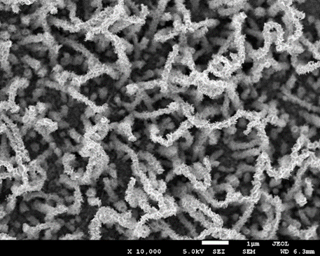
Rys. 1. Obraz SEM nanokompozytu CuO-ZnO

